Маңғыстау облысы әкімдігінің 2015 жылғы 29 шілдедегі № 216 "Мемлекеттік тұрғын үй қорынан берілетін тұрғын үйге немесе жеке тұрғын үй қорынан жергілікті атқарушы орган жалдаған тұрғын үйге мұқтаж азаматтарды есепке алу және кезекке қою, сондай-ақ жергілікті атқарушы органдардың тұрғын үй беру туралы шешім қабылдауы" мемлекеттік көрсетілетін қызмет регламентін бекіту туралы" қаулысына өзгерістер енгізу туралы
Күшін жойған
Маңғыстау облысы әкімдігінің 2016 жылғы 04 сәуірдегі № 87 қаулысы. Маңғыстау облысы Әділет департаментінде 2016 жылғы 04 мамырда № 3038 болып тіркелді. Күші жойылды-Маңғыстау облысы әкімдігінің 2020 жылғы 23 сәуірдегі № 69 қаулысымен
Ескерту. Күші жойылды - Маңғыстау облысы әкімдігінің 23.04.2020 № 69 (алғашқы ресми жарияланған күнінен кейін күнтізбелік он күн өткен соң қолданысқа енгізіледі) қаулысымен.
РҚАО-ның ескертпесі.
Құжаттың мәтінінде түпнұсқаның пунктуациясы мен орфографиясы сақталған.
"Мемлекеттік көрсетілетін қызметтер туралы" 2013 жылғы 15 сәуірдегі және "Қазақстан Республикасының кейбір заңнамалық актілеріне мемлекеттік қызметтер көрсету мәселелері бойынша өзгерістер мен толықтырулар енгізу туралы" 2015 жылғы 17 қарашадағы Қазақстан Республикасының заңдарына сәйкес облыс әкімдігі ҚАУЛЫ ЕТЕДІ:
1. Маңғыстау облысы әкімдігінің 2015 жылғы 29 шілдедегі № 216 "Мемлекеттік тұрғын үй қорынан берілетін тұрғын үйге немесе жеке тұрғын үй қорынан жергілікті атқарушы орган жалдаған тұрғын үйге мұқтаж азаматтарды есепке алу және кезекке қою, сондай-ақ жергілікті атқарушы органдардың тұрғын үй беру туралы шешім қабылдауы" мемлекеттік көрсетілетін қызмет регламентін бекіту туралы" қаулысына (Нормативтік құқықтық актілерді мемлекеттік тіркеу тізілімінде № 2810 болып тіркелген, 2015 жылғы 15 қыркүйекте "Әділет" ақпараттық-құқықтық жүйесінде жарияланған) мынадай өзгерістер енгізілсін:
көрсетілген қаулымен бекітілген "Мемлекеттік тұрғын үй қорынан берілетін тұрғын үйге немесе жеке тұрғын үй қорынан жергілікті атқарушы орган жалдаған тұрғын үйге мұқтаж азаматтарды есепке алу және кезекке қою, сондай-ақ жергілікті атқарушы органдардың тұрғын үй беру туралы шешім қабылдауы" мемлекеттік көрсетілетін қызмет регламентінде:

1-тараудың 1-тармағының 1) тармақшасы мынадай редакцияда жазылсын:
"1) "Азаматтарға арналған үкімет" мемлекеттік корпорациясы" коммерциалық емес акционерлік қоғамының филиалдары (бұдан әрі – Мемлекеттік корпорация);";

2-тараудың 5-тармағының 10) тармақшасы мынадай редакцияда жазылсын:
"10) мемлекеттік көрсетілетін қызметті көрсету нәтижесін Мемлекеттік корпорацияға жіберу.";

3-тараудың 7-тармағының 10) тармақшасы мынадай редакцияда жазылсын:
"тұрғын үй-коммуналдық шаруашылық және тұрғын үй инспекциясы бөлімінің жауапты орындаушысы мемлекеттік қызмет көрсету нәтижесін Мемлекеттік корпорацияға жолдайды - 1 (бір) күнтізбелік күн.";

4-тараудың атауы мынадай редакцияда жазылсын:
"4. Мемлекеттік корпорациямен және (немесе) өзге де көрсетілетін қызметті берушілермен өзара іс-қимыл тәртібін, сондай-ақ мемлекеттік қызмет көрсету процесінде ақпараттық жүйелерді пайдалану тәртібін сипаттау";

4-тараудың 8-тармағының бірінші абзацы мынадай редакцияда жазылсын:
"8. Мемлекеттік корпорация арқылы өтініш беру тәртібінің және мемлекеттік қызмет көрсету нәтижесін алу процесінің сипаттамасы:";

4-тараудың 8-тармағының 1), 2), 3), 7), 11) тармақшалары мынадай редакцияда жазылсын:
"1) көрсетілетін қызметті алушы Стандартқа 1-қосымшаға сәйкес Мемлекеттік корпорация операторына қажетті құжаттар мен өтінішін береді;
1-процесс – Мемлекеттік корпорация операторының қызмет көрсету үшін Мемлекеттік корпорацияның біріктірілген ақпараттық жүйесінің автоматтандырылған жұмыс орнына (бұдан әрі – МК БАЖ АЖО) логин мен парольді енгізу (авторландыру процесі);
2-процесс – Мемлекеттік корпорация операторының көрсетілетін қызметті таңдауы, экранға қызмет көрсетуге арналған сұраныс нысанын шығару және Мемлекеттік корпорация операторының көрсетілетін қызметті алушының (не сенімхат бойынша оның өкілінің) мәліметтерін енгізу;
7) 5-процесс – ЭҮШ арқылы Мемлекеттік корпорация операторының ЭЦҚ-мен куәландырылған (қол қойылған) электрондық құжатты (көрсетілетін қызметті алушының сұранысын) "электрондық үкіметтің" өңірлік шлюзінің автоматтандырылған жұмыс орнына (бұдан әрі – ЭҮӨШ АЖО) жіберу;
11) 8-процесс – көрсетілетін қызметті алушының Мемлекеттік корпорация операторы арқылы ЭҮӨШ АЖО қалыптастырған мемлекеттік қызметті қөрсету нәтижесін алу (хабарлама немесе мемлекеттік қызмет көрсетуден бас тарту туралы дәлелді жауап).";

4-тараудың 11-тармағы мынадай редакцияда жазылсын:
"11. Мемлекеттік қызмет көрсету процесінде рәсімдердің (іс-қимылдардың) ретін, көрсетілетін қызметті берушінің толық сипаттамасы құрылымдық бөлімшелерінің (қызметкерлерінің) өзара іс-қимылдарының, сонымен қатар өзге көрсетілген қызмет берушілермен Мемлекеттік корпорациямен өзара іс-қимыл тәртібінің және мемлекеттік қызмет көрсету процесінде ақпараттық жүйелерді қолдану тәртібінің сипаттамасы осы Регламентке 2-қосымшаға сәйкес мемлекеттік қызмет көрсетудің бизнес-процестерінің анықтамалығында көрсетіледі. Мемлекеттік қызмет көрсетудің бизнес-процестерінің анықтамалығы ЭҮП-да, көрсетілетін қызметті берушінің интернет-ресурсында орналастырылады.";
Көрсетілген регламенттің 2-қосымшасы осы қаулының 2-қосымшасына сәйкес жаңа редакцияда жазылсын;
2. "Маңғыстау облысының энергетика және тұрғын үй – коммуналдық шаруашылық басқармасы" мемлекеттік мекемесі (С.Х. Аманбеков) осы қаулының "Әділет" ақпараттық-құқықтық жүйесі мен бұқаралық ақпарат құралдарында ресми жариялануын, Маңғыстау облысы әкімдігінің интернет-ресурсында орналасуын қамтамасыз етсін.
3. Осы қаулының орындалуын бақылау облыс әкімінің бірінші орынбасары С.Т. Алдашевқа жүктелсін.
4. Осы қаулы әділет органдарында мемлекеттік тіркелген күннен бастап күшіне енеді және ол алғашқы ресми жарияланған күнінен кейін күнтізбелік он күн өткен соң қолданысқа енгізіледі.
Облыс әкімінің
міндетін атқарушы | С. Алдашев
"КЕЛІСІЛДІ"
"Маңғыстау облысының энергетика
және тұрғын үй – коммуналдық
шаруашылық басқармасы" мемлекеттік
мекемесінің басшысы
С.Х. Аманбеков
"04" сәуір 2016 жыл
Маңғыстау облысы әкімдігінің
2016 жылғы "04" сәуірдегі
№ 87 қаулысына
2-қосымша
"Мемлекеттік тұрғын үй қорынан берілетін тұрғын үйге немесе жеке тұрғын үй қорынан жергілікті атқарушы орган жалдаған тұрғын үйге мұқтаж азаматтарды есепке алу және кезекке қою, сондай-ақ жергілікті атқарушы органдардың тұрғын үй беру туралы шешім қабылдауы" мемлекеттік көрсетілетін қызмет регламентіне
2-қосымша
"Мемлекеттік тұрғын үй қорынан берілетін тұрғын үйге немесе жеке тұрғын үй қорынан жергілікті атқарушы орган жалдаған тұрғын үйге мұқтаж азаматтарды есепке алу және кезекке қою, сондай-ақ жергілікті атқарушы органдардың тұрғын үй беру туралы шешім қабылдауы" мемлекеттік қызмет көрсетудің бизнес процестерінің анықтамалығы
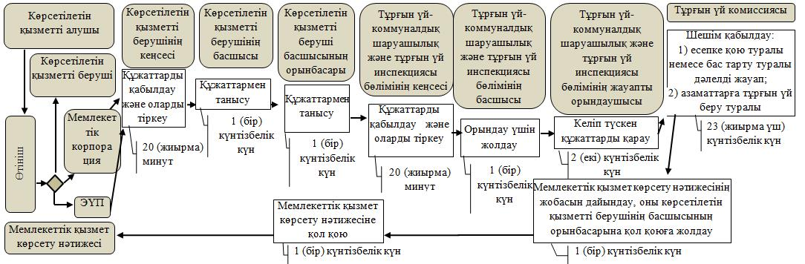

Шартты белгілер:

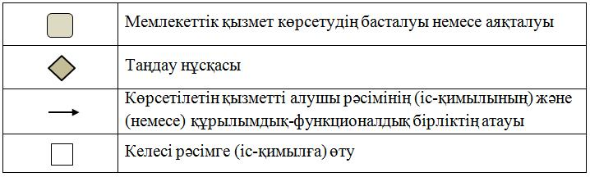

© 2012. Қазақстан Республикасы Әділет министрлігінің «Қазақстан Республикасының Заңнама және құқықтық ақпарат институты» ШЖҚ РМК

